PROIECT DIDACTIC
Propunator:Ioneasa Ioana

- DATA: 29.09.2015 – 06.10.2015 (durata 2 ore)
- CLASA: a III-a
- ARIA CURRICULARĂ: CDŞ
- OBIECTUL: Educaţie financiară – „Banii pe înţelesul copiilor”
- UNITATEA DE ÎNVĂŢARE: Banii
- SUBIECTUL: Banii şi utilizarea lor
- TIPUL LECŢIEI: predare – învăţare
- SCOPUL LECŢIEI: formarea priceperilor şi deprinderilor de utilizare a banilor
- OBIECTIVE OPERAŢIONALE:
O₁-să recunoască monedele şi bancnotele în ţara noastră
O₂-să facă distincție între monede și bancnote
O₃-să identifice modalităţi de utilizare ale banilor
O₄- să integreze cuvinte descoperite în contexte noi
O₅-să calculeze diverse sume de bani în rezolvarea unor probleme
O6-să realizeze scurte reclame cu cuvintele nou descoperite.

- STRATEGIA DIDACTICĂ:
- Metode şi procedee: conversaţia, explicaţia, demonstraţia, problematizarea, jocul didactic, observarea curentă, joc de rol;
- Materiale: ilustraţii, bancnote, monede, fişe, flipchart, markere, jucării cu preţuri pe ele, specimene de bani;
- Tipul de activitate: frontală, în grupe, în echipe, individuală, coevaluare;
- Timp: 45 minute
Bibliografie:
- Manualul “Educaţie financiară - auxiliar curricular. Banii pe înţelesul copiilor (clasele a III-a şi a IV-a)”
- Caietul elevului”Educaţie financiară – auxiliar curricular. Banii pe înţelesul copiilor (Clasele a III-a şi a IV-a)”

DESFĂŞURAREA ACTIVITĂŢII
ETAPELE LECŢIEI | OBIECTIVE OPERAŢI-  ONALE | DESCRIEREA ACTIVITĂŢILOR DE ÎNVĂŢARE | STRATEGIA DIDACTICĂ | EVALUARE
Captarea atenţiei  (3 minute) | - | Ghicitoare:  Nu e fioros, nu muşcă,/ E un leu bine-venit/ Dacă ai mai mulţi – nu strică,/ Doar să îi câştigi cinstit./ Când îi dai – primeşti în schimb/ Haine, dulciuri – tot ce vrei./ Ia priviţi o ciocolată!/ Costă tocmai zece… lei!  Autor: Emilia Plugaru  Elevii vor trebui să ghicească despre ce este vorba: Banul. | a) conversaţia, explicaţia, joc de rol  b) -  c) frontală | Aprecieri verbale
Anunţarea subiectelor şi a obiectivelor  (2 minute) |  | Elevii vor afla astăzi ce sunt banii şi despre modul de utilizare a banilor. Vor afla ca banii nu sunt doar pentru achiziţionare de bunuri. | a)conversaţia, explicaţia  b) –  c) frontală
Dirijarea învăţării  (21 minute)  Vizionare Ppt – 11 minute | O5  O3  O3  O3 | Elevii vor primi specimene de bani (25 de lei, de 10 lei, de 5 lei, 1 leu, 50 bani ţi 10 bani) cu care vor trebui să “cumpere” diverse obiecte aflate pe o masă. Fiecare obiect va fi etichetat cu un preţ. Sunt rugaţi să efectueze calcule matematice mintale pentru a vedea dacă le ajung banii pentru toate obiectele pe care doresc să le “cumpere”. (Anexa 1)  Apoi, adresez întrebări:  / Ce credeţi că sunt banii? Cum clasificăm banii? (Monede şi bancnote). Li se solicită elevilor să recunoască monedele şi bancnotele din ţara noastră, pe baza specimenelor de bani.  / Din informaţiile de ora trecută, în trecut, cum să făcea comerţ în lipsa banilor?(În trecut, dădeai marfă şi primeai marfă, troc) /De ce au apărut banii? (Banii au apărut deoarece anumite mărfuri vândute nu valorau cât cele cumpărate şi viceversa).  Din activitatea desfăşurată mai devreme, pentru ce am utilizat banii? (Banii au fost utilizaţi pentru a cumpăra jucării).  Vizionăm un ppt (Anexa 2) ”Conducta de milioane” (sursa internet), din care vom afla o altă modalitate de a ne folosi de bani, în afară de a achiziţiona bunuri materiale.  După ce s-a audiat materialul audio, elevii vor răspunde la un alt set de întrebări:  -Unde se petrece întamplarea?  -Care sunt personajele acestui text?  -Ce au hotărât cei doi băieţi să facă pentru a salva satul?  -Cum a folosit unul din cele două personaje banii? (A ales să îi investească).  Deci, a doua utilizare a banilor este aceea de a-i investi.  Banii îî putem investi în maşini, în case sau în bijuterii.  Dar sunt oameni care preferă să strângă banii. Ei pot fi depuşi la bancă sau să ii ţină acasă “la saltea”.Acest lucru se numeşte economisire. V-aţi aflat in situaţia de a strange bani pentru a vă cumpăra ceva? Întâi economisim bani, ca apoi să îi investim.  O ultimă modalitate de a utiliza banii e aceea de a-i dona. Donaţiile se fac atunci când vrem să ajutăm pe cineva aflat in dificultate şi fără a primi nimic în schimb(de exemplu, donăm unui azil de bătrâni o sumă de bani). | a)joc de rol, conversaţia dirijată, explicaţia, problematizarea  b)specimene de bani, jucării etichetate cu preţuri  c)frontal | Aprecieri verbale
FIXAREA CUNOŞTINŢELOR  (7 minute) | O4 | Alcătuiţi propoziţii în care să integraţi cuvintele noi: achiziţie, economisire, donaţie şi investiţie. | a)exerciţiul, conversaţia  b)flipchart, markere colorate  c)individuală, frontală
ASIGURAREA FEED-BACK-ULUI  (40 minute) | O6 | Concurs: Elevii, împărţiţi în echipe, vor trebui să realizeze câte o reclamă şi un slogan folosind fiecare câte unul din cuvintele nou învăţate. Astfel:  Echipa 1 va realize o reclamă pornind de la cuvântul: economisire  Echipa 2 se va folosi de cuvântul donaţie pentru realizarea reclamei.  Echipa 3 va utilize cuvântul investiţie, iar echipa 4 se va ajuta de cuvântul achiziţie. Câştigă echipa care realizează cea mai ingenioasă reclamă.(Anexa 3) | a)exerciţiul  b)coli mari, albe, markere  c)lucru în echipă, frontal | Coevaluare, observare sistematică, aprecieri verbale
ÎNCHEIEREA ACTIVITĂŢII  (5 minute) |  | Apreciez global şi individual activitatea elevilor.  Tema pentru acasă:  Anexa 4 , exerciţiile 10 şi 13. | a)conversaţia  c) activitate frontală

ANEXA 1
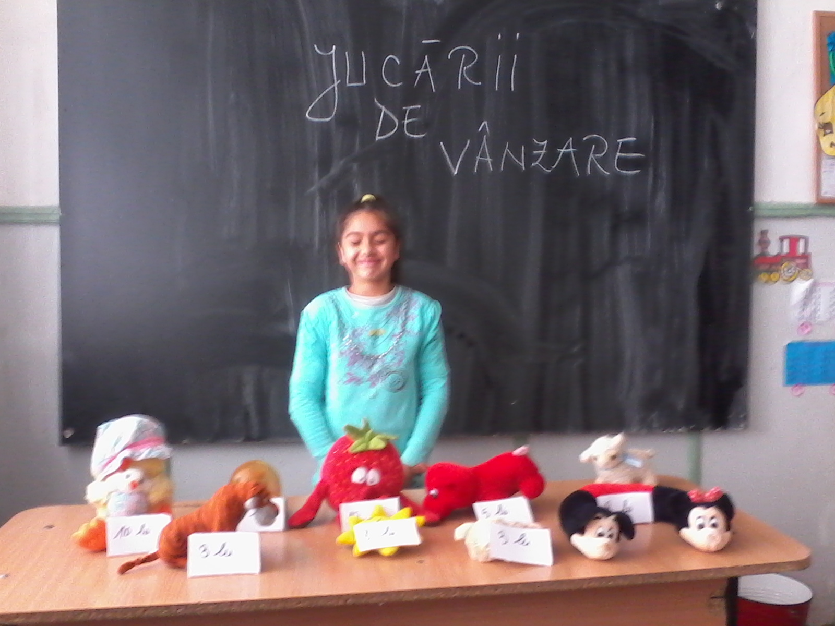
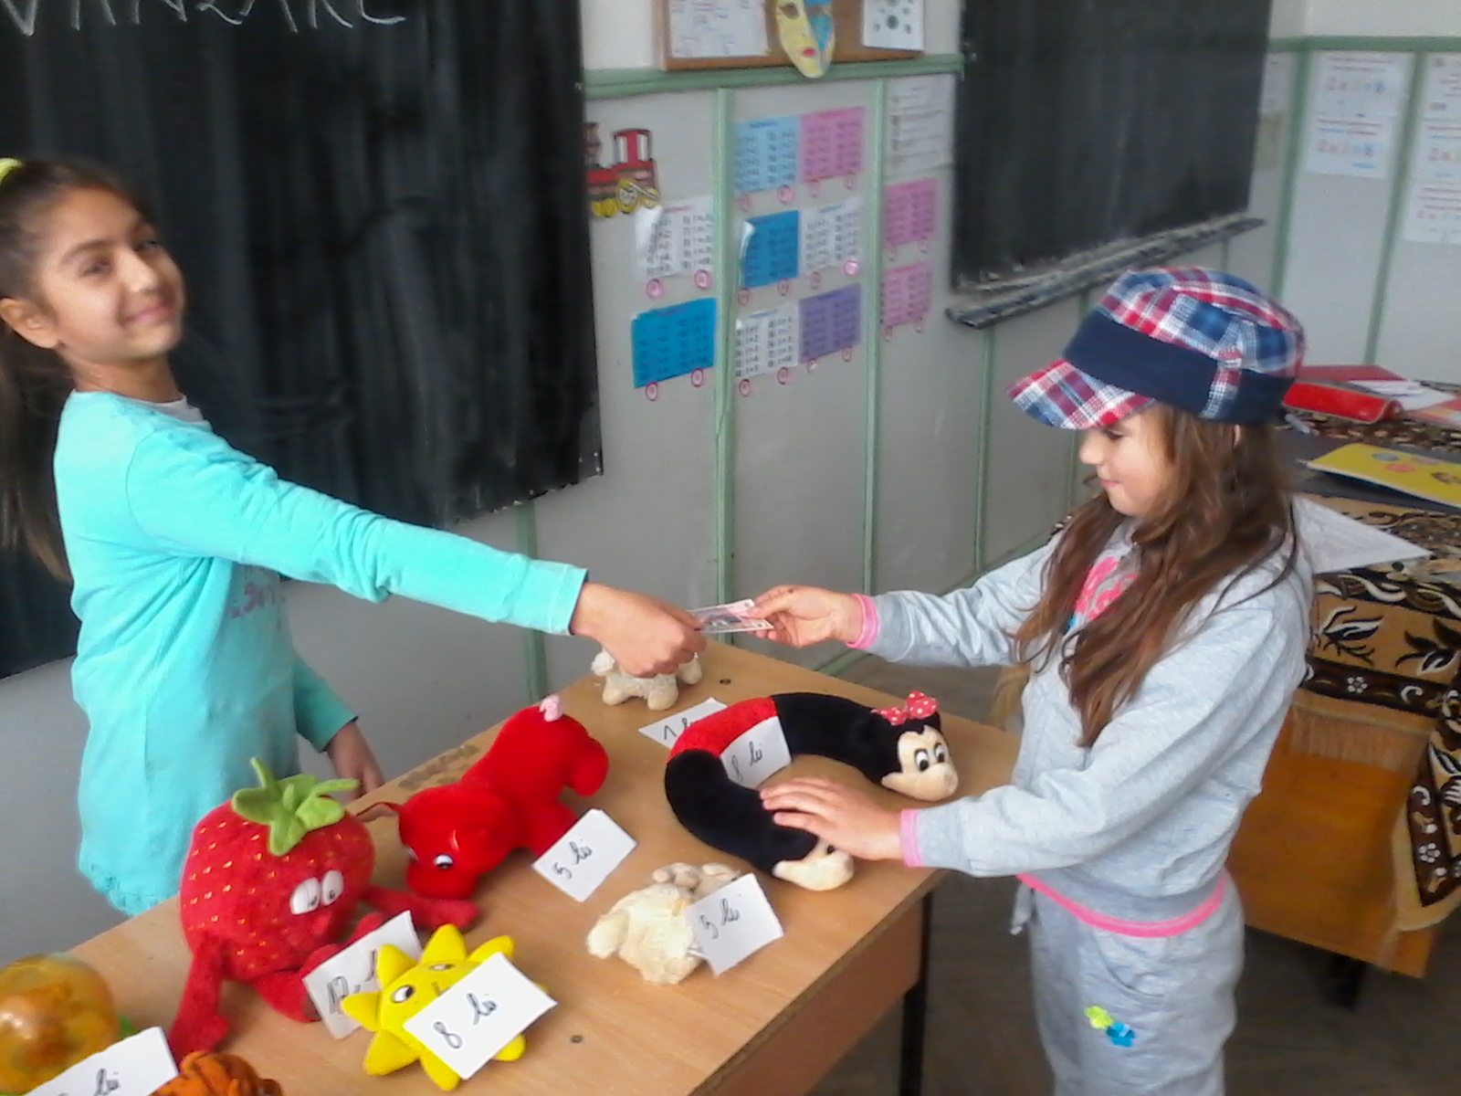

ANEXA 2
Conducta De Milioane.
"A fost odata ca niciodata un mic satuc. Era o placere sa locuiesti in el cu o singura exceptie: localitatea nu avea apa, decat atunci cand ploua. Pentru a rezolva aceasta problema, inteleptii satului au decis sa organizeze o licitatie pentru a incheia un contract prin care sa se asigure zilnic aprovizionarea cu apa a localitatii. Doi tineri s-au oferit sa se ocupe de treaba, iar batranii au decis sa ii insarcineze pe amandoi cu aceasta responsabilitate. Hotararea lor era argumentata de faptul ca putina competitie nu strica - preturile ar ramane mici, in timp ce riscul ca satul sa ramana fara apa ar fi fost redus considerabil.
Primul dintre cei doi tineri, pe nume Andrei, s-a pus imediat pe treaba. A cumparat doua galeti de plastic si a inceput sa execute curse dus-intors pana la cel mai apropiat lac, aflat la o departare de 1,5 kilometri. Banii au inceput sa vina imediat, in contextul in care lucra de dimineata pana seara, scotand apa din lac cu cele doua galeti ale sale, pe care le golea intr-un bazin mare de ciment aflat in sat. In fiecare dimineata era nevoit sa se trezeasca inaintea celorlalti pentru a se asigura ca rezervorul contine suficienta apa, astfel incat sa acopere necesitatile satenilor. Muncea din greu, dar era foarte fericit ca poate face bani si ca este unul dintre cei doi contractanti exclusivi ai acelei afaceri.
Cel de-al doilea tanar, pe nume Bogdan a procedat si el la fel pentru o vreme. Si-a cumparat doua galeti si a inceput si el sa care apa de la lac pana la sat. Dar acesta nu era multumit. Il durea spatele si avea mainile ranite de la caratul galetilor grele. Se gandea la faptul ca trebuie sa se trezeasca de dimineata si sa o ia de la capat. Si-a jurat ca va gasi un mod mai bun sa aduca apa de la rau pana in sat. Acesta a disparut nu a fost vazut luni la rand, fapt ce la bucurat foarte mult pe Andrei, intrucat nu avea niciun fel de concurenta. Tot profitul ii revenea lui.
Intre timp Bogdan si-a intocmit un plan de afaceri, a fondat o corporatie si s-a intors sase luni mai tarziu cu o echipa de constructori. In decursul unui an echipa sa a construit o conducta uriasa de otel inoxidabil de la lac pana la sat. Acum acesta putea aproviziona satul cu apa 24 de ore din 24, sapte zile pe saptamana fara a mai depune efort. Apoi Bogdan a putut sa reduca pretul cu 75% decat a lui Andrei si avea o apa mai clara de o calitate superioara, provenita dintr-o sursa mult mai sigura. Satenii au primit cu multa bucurie aceste vesti si au dat fuga la robinetul de la capatul conductei lui Bogdan. Odata ce conducta a fost gata, Bogdan nu a mai fost nevoit sa care apa. Apa ajungea in sat, fie ca el muncea sau nu. Apa curgea, iar Bogdan avea mai mult timp liber. Cu cat curgea mai multa apa in sat, cu atat mai multi bani curgeau in buzunarele lui Bogdan. Bogdan omul cu conducta ajunsese sa fie cunoscut ca Bogdan facatorul de minuni
Bogdan si-a dat seama ca ce realizase el nu era o minune. Era pur si simplu prima etapa a unui vis mare, urias. Bogdan si-a propus sa construiasca conducte in lumea intreaga. Acesta si-a dat seama ca daca satul lui are nevoie de apa, era foarte probabil ca si alte sate sa se gaseasca in aceeasi situatie. Si-a revizuit planul de afaceri si a pornit sa-si vanda sistemul de furnizare a apei - rapid, ieftin, sigur si de capacitate mare - in sate din intreaga lume. Obtinea profit de la fiecare galeata livrata, si livra miliarde de galeti zilnic. Indiferent daca muncea sau nu, miliarde de oameni consumau miliarde de galeti de apa, facand ca banii sa-i curga fara incetare in cont. Bogdan concepuse o conducta care sa aduca nu numai pa in casele oamenilor, ci si bani in contul sau. Era conducta de milioane.
Bogdan a trait fericit pana la adanci batraneti, in timp ce Andrei a trudit din greu toata viata, carand galeti cu apa, apasat de nenumarate probleme financiare." (Sursa Internet)

ANEXA 3
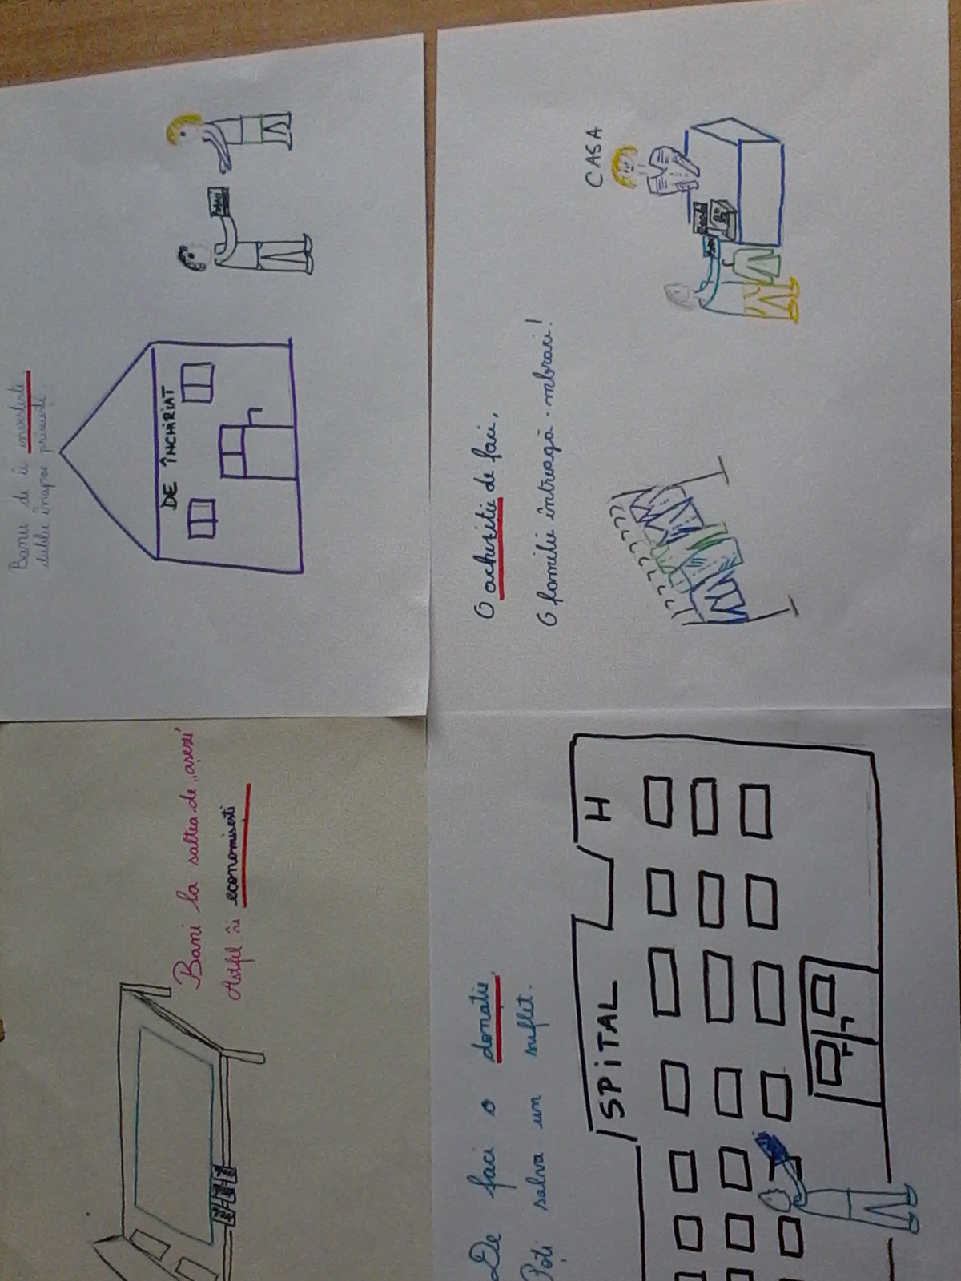
Anexa 4
Tema pentru acasă:
10.De ce au fost inventate bancnotele?
a) Deoarece fabricile de monede nu mai aveau sufficient metal pentru producerea lor.
b) Deoarece făceau zgomot prea mare în buzunare.
c) Deoarece oamenilor li s-au părut monedele grele şi incomode.

13. Maria are 42 de timbre. Daniel are 17 abţibilduri.
- Maria, vrei să facem schimb? întreabă Daniel.
-Da, îţi dau două timbre pentru un abţibild, răspunde fetiţa
Cu câte timbre rămâne Maria după schimbul cu Daniel, luându-I acestuia toate abţibildurile.

